**随机梯度下降算法**

1. 相关概念
2. 首先定义目标函数，也就是需要做最小化处理的代价函数，将代价函数J定义为通过模型得到的输出与实际类标之间的误差平方和（SSE）：

$$J\left(θ_{0},θ_{1}\right)=\frac{1}{2m}\sum_{i=1}^{m}{{\left({h_{θ}\left(x_{i}\right)-y}_{i}\right)}^{2}}，h_{θ}\left(x\right)=θ_{0}+θ_{1}x$$

m是训练集的样本数。

1. 这个函数是一个凸函数（这里与数学中对凸函数的定义正好相反，哈哈，理解为数学的凹函数吧），这样我们可以通过梯度下降算法，根据给定的学习速率和梯度的斜率，一步步沿着梯度方向移动，直至到达最小值。

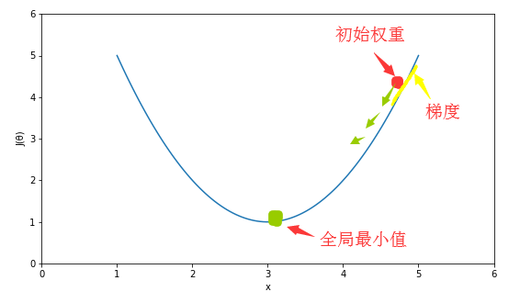

基于代价函数J(θ)沿梯度方向做一次权重更新：

$$θ_{0} := θ_{0}-η\frac{∂J\left(θ\right)}{∂θ_{0}}，θ_{1} := θ_{1}-η\frac{∂J\left(θ\right)}{∂θ_{1}}$$

η是学习率，而且 $θ_{0}和θ_{1}是同时更新的。$

1. 对单变量线性回归的系数分别求偏导，可得到：
$$\frac{∂J\left(θ\right)}{∂θ_{0}}=\frac{1}{m}\sum_{i=1}^{m}{h\left(x_{i}\right)}$$

$$\frac{∂J\left(θ\right)}{∂θ_{1}}=\frac{1}{m}\sum_{i=1}^{m}{x_{i}h\left(x_{i}\right)}$$

2. 可以看到梯度下降算法与感知器模型的算法很相似，但是在感知器模型中使用的类似于梯度上升法用于找到最大值，而梯度下降法用于找到最小值。而且在这里权重的更新用到了所有的训练样本，而感知器模型是渐进更新权重。
3. 利用Python尝试实现梯度下降算法：

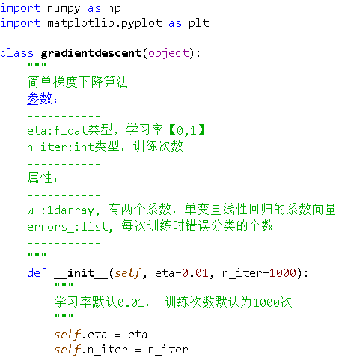

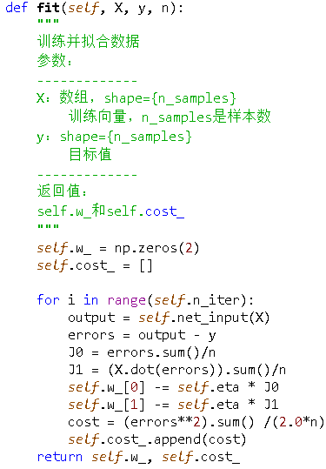

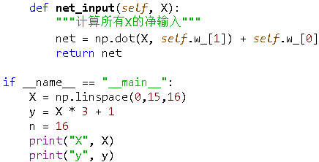

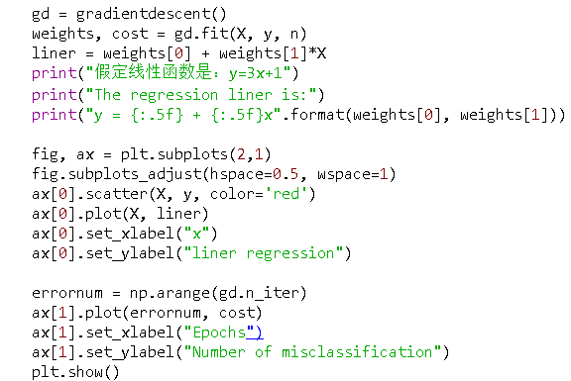

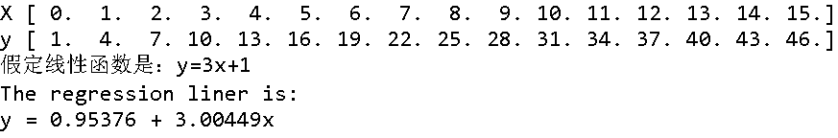

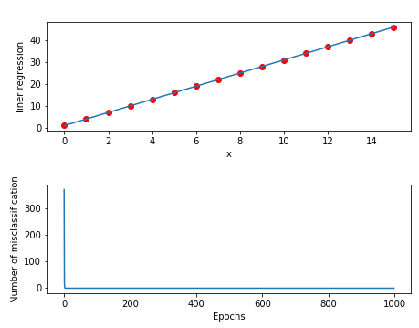

1. 讨论
2. 如果学习率太小，会导致需要更多的迭代次数才可以达到局部最优；如果学习率太大，可能会跳过全局最优解。
3. 如果对特征进行缩放，使其具备标准正态分布的特征：均值为0，方差为1。

$$x_{j}=\frac{x_{j}-μ_{j}}{σ_{j}}$$